KNIŽNÍ NOVINKY

PRO DOSPĚLÉ

B.A.PARIS – TERAPIE
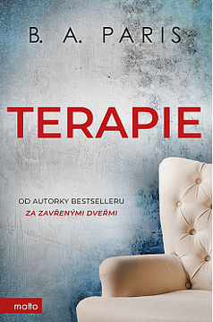
V každé duši je místnost, do které je nebezpečné vstoupit.
Když se Alice a Leo přestěhují do exkluzivního obytného komplexu, splní se jim celoživotní sen. Existuje však jeden temný důvod, proč luxusní rodinnou vilu v uzavřené komunitě mohli koupit tak výhodně – a tím je bývalá majitelka, psychoterapeutka Nina. Co se s ní přede dvěma lety stalo? A proč o tom nikdo ze sousedů nechce mluvit? Alicina zvědavost se změní v posedlost a ve zdánlivě dokonalém domě se začnou odehrávat nevysvětlitelné věci.

HAIG, Matt - PŮLNOČNÍ KNIHOVNA
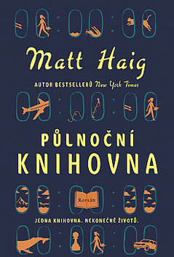
Mezi životem a smrtí stojí knihovna.
Když se Nora Seedová ocitne v půlnoční knihovně, má možnost všechno napravit. Dosud byl její život jen přehlídkou zoufalství a výčitek. Připadá jí, že všechny včetně sebe zklamala.
To se ale může co nevidět změnit. Knihy v půlnoční knihovně umožní Noře zažít, co by se stalo, kdyby mohla změnit svá dřívější rozhodnutí. S pomocí staré známé může Nora odčinit vše, čeho lituje, a zjistit přitom, který život je pro ni ten pravý. Ale vše není tak, jak si to představovala, a brzy ji její rozhodnutí uvrhnou i s celou knihovnou do velkého nebezpečí. Než jí vyprší čas, musí najít odpověď na odvěkou otázku: jaký je nejlepší způsob života?

CAPLIN, Julie – DOMEK V IRSKU
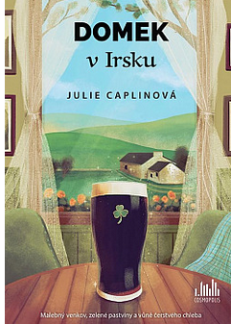
Hannah Cambellová se rozhodla pro velkou životní změnu a vyměnila kariéru úspěšné právničky z uspěchaného Manchesteru za studium na vyhlášené kulinářské škole v Irsku. První den si v Dublinu užívá všechno, co nové město nabízí – speciality, skvělé drinky a také společnost charismatického Conora, se kterým se náhodou seznámí. Když se další den přesune na malebný venkov, kde se škola nachází, zjistí, že „to, co se stane v Dublinu, nezůstane jen v Dublinu“… Kulinářská škola ukrytá mezi krásně zelenými kopci naučí Hannah mnohem víc než kuchařské základy.

TUČKOVÁ, Kateřina – BÍLÁ VODA
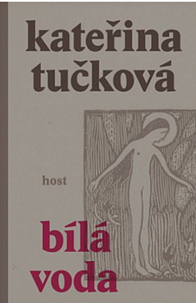
Dlouho očekávaný přelomový román o ženách, víře a zlu.
Bílá Voda. Takto poeticky se jmenuje pustá vesnice skrytá ve stínu pohraničních hor, kam kdysi přicházely zástupy poutníků vyprosit si pomoc u zázračné sošky Panny Marie. Právě sem o několik století později přijíždí Lena Lagnerová, aby se tu skryla před svou minulostí, která ji přivedla na pokraj sebevraždy. Namísto kláštera s početnou řeholní komunitou tu však najde pouze několik řádových sester, vedených svéráznou řeholnicí Evaristou. Ta přišla do Bílé Vody o poslední zářijové noci roku 1950, kdy komunistický režim zosobněný démonickým páterem Plojharem odvlekl v rámci Akce Ř všechny řádové sestry do sběrných klášterů. Mladičká Evarista tehdy dostala na výběr: vrátit se do civilního života, nebo s ostatními sdílet jejich příští osud. Nezaváhala ani na okamžik. Stejně jako všechny řeholnice byla nasazena na nucené práce a vystavena ponižování v komunistickém kriminálu i mučení, aby se vzdala víry v Boha. Marně. Lena však zjistí, že tím Evaristin dramatický příběh pouze začíná, a brzy pochopí, že démoni obcházející minulost bělovodských řeholnic nezmizeli, a navíc jsou součástí i jejího vlastního osudu...

LEDNICKÁ, Karin – ŽIVOTICE
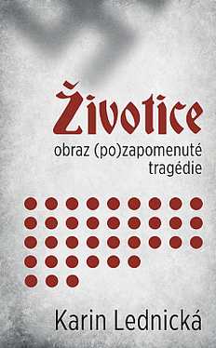
Životice: malá vesnice uprostřed Těšínského Slezska. Po Mnichovu zabrána Polskem, po 1. září 1939 se jako dobyté území stává součástí Říše.
Během války zde tudíž panovaly zcela jiné poměry než v protektorátu. Probíhala tu největší germanizační akce v Evropě. Kdo se nepodvolil, byl vysídlen nebo skončil v lágru. Účast na veřejných popravách byla povinná. Stanný soud zasedal téměř nepřetržitě – často přímo v bloku smrti nedalekého koncentračního tábora Auschwitz (Osvětim).
Starosta Životic zaujal jednoznačný postoj: pěstoval vřelé vztahy s nacistickými pohlaváry a s obyvateli obce začal mluvit německy.
V atmosféře všudypřítomného strachu se Životičtí snažili vydržet do konce války.
Nepodařilo se jim to.
V noci ze 4. na 5. srpna 1944 zastřelili partyzáni v místním hostinci tři příslušníky gestapa.
Následovalo tragické ráno 6. srpna, během kterého gestapo zavraždilo šestatřicet mužů ze Životic a okolí. Někteří z nich zemřeli před očima svých blízkých. Jiní opodál, protože je gestapáci nutili běžet. „Zastřelen na útěku“, stálo pak v hlášení.
Podle velitele zásahu Guida Magwitze to měla být „krvavá msta za zavražděné kamarády“. Pojal ji vskutku důkladně, protože odvetné akce pokračovaly až do února 1945. Během nich zemřeli další lidé, desítky jich byly odvlečeny do koncentračních táborů. Vrátili se čtyři. Vzhledem k počtu obyvatel patří Životice k nejpostiženějším obcím na území České republiky.
A přece jejich tragédie upadla v zapomnění.
Karin Lednická ten příběh znovu přivádí k životu. Kombinuje přepis vyprávění pamětníků a dokumentární část, při níž čerpá z pečlivých rešerší. Text doprovází bohatá obrazová příloha, která podtrhuje autentičnost zaznamenaného.

SULLIVAN, Tim – ZUBAŘ
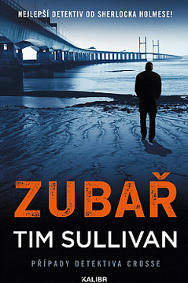
George Cross je podivín a není snadné s ním vyjít. Ovšem díky své posedlosti logikou, detaily a systémem je současně i skvělý detektiv. Což mu nepřidává na popularitě u kolegů či nadřízených. Každopádně pokud jde o objasněnost případů, drží u místní policie prim. Když je nalezen zavražděný bezdomovec, Crosse tento případ zaujme. Snad proto, že i on je outsider. A když se objeví spojitosti mezi mrtvým mužem a starým nevyřešeným případem, upoutá ho ještě víc. A brzy vyjdou najevo podezřelá pochybení a trhliny v původním vyšetřování… Zubař je první knihou z nové krimi série, která má snad všechny atributy dobré detektivky: excentrického protagonistu, zajímavou zápletku, spád i špetku humoru.

DE LA MONTE, Andres - SMRT PŘICHÁZÍ NA PROHLÍDKU
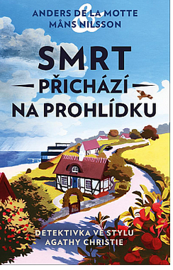
Chamtivost, zrada a vražda v okouzlujících přímořských kulisách – úvodní díl nové švédské detektivní série v nestárnoucím a stále oblíbeném stylu klasické krimi Agathy Christie. Realitní agentka a populární moderátorka Jessie Andersonová je nalezena mrtvá v jednom z předváděných domů. Věhlasný stockholmský inspektor Peter Vinston, který tu pobývá kvůli své dceři, je okamžitě vtažen do vyšetřování. Společně s místní policistkou Tove Espingovou zjišťují, že Jessie mohl mít důvod zabít téměř každý, kdo s ní a s tou vilou měl co do činění. Některá z idylických zahrad, rozkvetlých luk či písečných zátok skrývá vraha...

NIEDL, František – INSPEKTOR PREVÍT
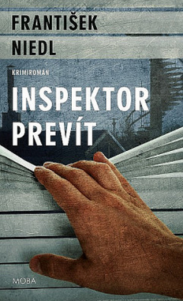
Timothy Prévit není někým, kdo by oslňoval své okolí. Není oblíben doma ani v zaměstnání. Jeho nadřízení ze 17. newyorského policejního okrsku by se ho rádi zbavili, ale to není dost dobře možné, protože má nejvyšší procento objasněných případů. Nemá rád zbraně, ale když je třeba, dokáže svého protivníka zabít tím, co je zrovna po ruce. Svérázným způsobem přispěje k bleskovému dopadení bankovních lůpičů a sebevrahovi nabídne, že s ním vyskočí z okna. Tajemná Elen Summersetová ho přesvědčí, že selhání při sexuálních středách s jeho ženou mají příčinu někde jinde. To však ještě Timothy neví, když se Elen zmocní jeho kormidla, do jakých vod se ho chystá zavést.

NIEDL, František – POSLEDNÍ BATALION
Viktor Koutecký z Lichovic, představitel důstojnického sboru rakousko-uherské armády žije tak, jako by každý den měl být tím posledním. Ani k velkostatku, který zdědil, ani ke jeho ženě Magdě jako by ho nic nepoutalo. Po zranění v boji je upoután na invalidní vozík, zcela neschopen komunikace. Po zvláštním zážitku s bleskem v parku se jeho vědomí i tělo začínají pozvolna uzdravovat. Ve snech se mu vracejí traumatické zážitky a tváře z válečných bitev, zvláště tvář italského poručíka. Vydává se tedy na cestu do Itálie, kde události nabírají dramatický spád..

NIEDL, František – ŠTVANICE
Volné pokračování osudů Michaela Daberta, s nímž se čtenáři setkali už v románu Pohled šelmy. Když dostane záhadný Michael Dabrt zakázku - ochranu Solange Blanchartové, mladé atraktivní manželky pohřešovaného podnikatele z Cannes - přijímá, i když se mu její obavy zdají neopodstatněné. Přesto k útoku na její osobu, při němž přijdou o život dva lidé, dojde a okolnosti jsou víc než podezřelé...

NIEDL, František – HRÁČ
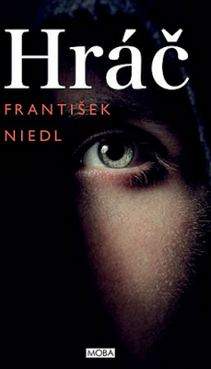
Jsou čtyři roky po válce a do psychiatrického sanatoria v Bavorsku, kde se léčí převážně prominenti fašistického Německa, je umístěn muž, který neví, jak se jmenuje, ani kým byl za války. Jediné, co o něm okolí ví, je, že se zřítil s letadlem při útěku z Československa. Mluví německy, ale jak se mu postupně vrací paměť, vzpomíná si i na další jazyky a fragmenty z minulosti, které se skládají v mozaiku jeho předešlého života…
Vynikající román českého autora, v němž volně navazuje na své nejznámější dílo - Útěk do pekel, který se stal čtenářským bestsellerem.

NIEDL, František – ÚTĚK DO PEKEL

Pavel Vencl sice vystudoval filozofii, ale samotné studium mu mnoho neříkalo. Tou nejužitečnější školou mu byl vždy život. Proplouvá jím jako profesionální karbaník, boxuje s přáteli v klubu na Žižkově a jeho náručí prošla řada dívek. 15. březen 1939, první den okupace, ho zastihne u milenky Katy. Byl by rád, kdyby se mu následující události v okupovaném Československu vyhnuly, ale brzy zjistí, že to není možné. Svoji situaci se rozhodne vyřešit útěkem. Opustí svoji matku, kamarády i milenky a přes Alpy se dostává nejdříve do neutrálního Švýcarska, poté do Francie, Anglie a jeho cesta pokračuje i za oceánem, kde také potká svoji životní lásku Inéz. Kvůli své konfliktní povaze se mnohdy dostává do značně dramatických situací, na vlastní kůži poznává různé způsoby brutality, ať už od mocenských složek států, nebo přímo od spoluvězňů. Je cynický, arogantní, pohrdá lidmi a neváhá zabít, přesto díky své inteligenci, nadhledu, břitkému smyslu pro humor a notné dávce štěstí dokáže přežít v každé situaci…
Útěk do pekel je v české literatuře naprosto ojedinělou knihou, srovnatelnou jen s nejlepšími evropskými a světovými romány. Knihou nabitou dějem, vzrušením a kaskádou nepředvídatelných událostí, které čtenáře vtáhnou do děje a nenechají ho vydechnout do posledního řádku.

MICHAELIDES, Alex – PANNY
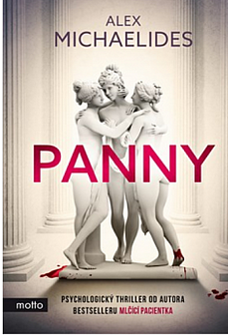
Posedlost nezná hranice. Psychologický thriller od autora bestselleru Mlčící pacientka.
Edward Fosca je vrah. Mariana je o tom přesvědčená. Jenže pohledný a charismatický profesor řecké tragédie je na Cambridgeské univerzitě nedotknutelný. Studenti ho zbožňují, zejména členky tajného studentského spolku nazvaného Panny. A právě z jejich řad vzešla první oběť. Je vážně možné, že by se profesor zaměřil na jednu ze svých studentek? Když se objeví další tělo, Mariana se rozhodne Foscu zastavit – i kdyby ji to mělo stát její vlastní život.
„Bestsellerový autor Mlčící pacientky přichází s napínavým příběhem spojujícím řeckou mytologii, vraždu a posedlost, kterým znovu stvrzuje, že Michaelides je předním hráčem na poli psychologických thrillerů.“

REGAN, Lisa - NEČEKANÉ PŘIZNÁNÍ
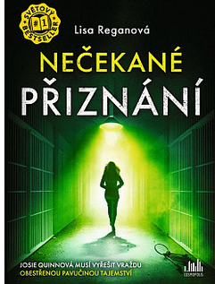
Když je na příjezdové cestě domu v Dentonu nalezeno tělo mladého studenta s fotografií připnutou na límci, je detektiv Josie Quinnová na místě činu jako první. Dům patří Gretchen Palmerové, obětavé člence Josiina týmu, která ale zmizela.
Josie ani na okamžik neuvěří, že by pachatelem mohla být Gretchen, a pracuje nejen na tom, aby vyřešila smrt mladíka, ale i na tom, aby našla svoji kolegyni. Jenže ta se o pár dní později sama přihlásí na policii a chce se nechat zatknout. Josie ví, že Gretchen v žádném případě vrahem být nemůže. Ale proč by se přiznávala k vraždě, kterou nespáchala?
Při pátrání v Gretchenině životě obestřeném spoustou záhad a bílých míst Josie odhalí souvislost mezi chlapcem, fotografií a zničujícím případem z Gretcheniny minulosti. Ale když už si Josie myslí, že začíná rozmotávat spletená vlákna případu, stane se ve městě další zločin – tentokrát brutální vražda mladého páru. Dokáže Josie zjistit pravdu včas, aby zachránila svou kamarádku před doživotním vězením, nebo jistou smrtí?

BORMANNOVÁ, Mechtild - DÍTĚ Z TROSEK

Napínavý román z poválečného Německa od oceňované autorky krimi románů
Zimní Hamburk na přelomu let 1946 a 1947. Čtrnáctiletý Hanno Dietz s matkou a mladší sestrou si přivydělávají sběrem kovového šrotu v rozvalinách města. Když v jednom rozbořeném domě narazí na mrtvou ženu a venku objeví zamlklého zbloudilého chlapce, jejich život se obrátí vzhůru nohama. Celá záhada prorůstá až do 90. let, kdy se Anna Meerbaumová rozhodne rozřešit tajemnou minulost své rodiny – a přitom narazí na dosud nevyřešený zločin.

BARKER, J.D. – VOLAJÍCÍ
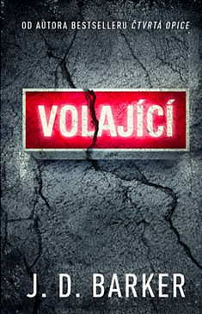
Každá volba může mít smrtící následky. Od autora bestsellerové série Čtvrtá opice.
Kontroverzní rozhlasová moderátorka Jordan Briggsová se vyškrábala na kariérní vrchol. Nekompromisní honba za úspěchem si však vybrala svou daň. Její manželství se rozpadlo, už roky nemluvila se svou matkou a kdyby neměla dceru Charlotte, byl by její osobní život v naprostých troskách.
Ve svém pořadu si Jordan nebere servítky a city ostatních jsou jí ukradené. Na negativní reakce je zvyklá a nijak ji nepřekvapí, když se jeden z posluchačů rozhodne ohradit. Zakřiknutý Bernie si chce zahrát hru a Jordan pobaveně souhlasí. Zdánlivě neškodná zábava se v živém vysílaní, které má miliony posluchačů, rychle změní ve vražedné běsnění a oživí stíny dávno pohřbené minulosti. Byla Jordan skutečně schopná jít za slávou přes mrtvoly? Je toho schopná teď?

FRAISER, Anne - NAJDI MĚ
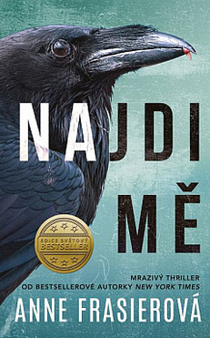
Benjamin Fisher, usvědčený sériový vrah, se po letech mlčení rozhodne prozradit, kam pohřbil těla svých obětí. Pod jednou podmínkou: cesty se musí zúčastnit i jeho dcera, kterou od svého zatčení neviděl. Reni Fisherová cítí, že obětem něco dluží. Celý život se snažila vypořádat s tím, že je dcerou sériového vraha. Tahle skutečnost ji přesto pronásleduje na každém kroku a Reni doufá, že se jí teď podaří za děsivou minulostí konečně udělat tečku. Detektivové ale brzy zjišťují, že sériový vrah je mistr manipulátor a noční můra ještě zdaleka není u konce...

PRO DĚTI

HLAVINKOVÁ, Lucie – SESTERSTVO A SÍLA MOCI
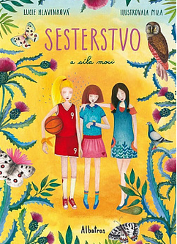
Kouzelná výprava do tajemné čtvrti v pátém dílu bestsellerové série Kouzelná kočka Fabiola tentokrát zavede Sesterstvo do tajemné čtvrti Zahrádky. Bývalá zahradnická osada je plná života a slouží jako útočiště mnoha druhům zvířat – i Fabiola sem ráda zajde na návštěvu. Bára, Míša a Ela kouzlu tohoto podivuhodného místa úplně propadnou. Nový starosta ale chce Zahrádky srovnat se zemí. Podaří se Sesterstvu změnit jeho plány? Pokud zapojí všechen svůj důvtip a odvahu, určitě něco vymyslí!

